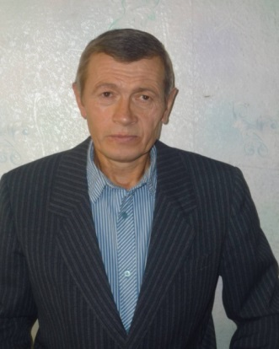
Денисов Геннадий Алексеевич, родился 5 апреля 1958 года. Живёт в г. Асино Томской области на улице Ленина, 31, кв. 45. В 1978 г. закончил Томский лесотехнический техникум, по специальности лесопильно – деревообрабатывающее производство, квалификация техник – технолог.
Работает в техниках: интарсия, объёмная, прорезная, плоскорельефная резьба. Самоучка. Геннадий Алексеевич работает учитель в школе. Он применяет умение, навыки в своём творчестве, как средство эстетического воспитания детей на уроках трудового обучения. Один и вместе с детьми активно участвует в выставках, конкурсах, форумах различных уровней, от районных до Всероссийских:
-областная научно-практическая конференция «Творчество и наука» (2014г.);
- районная выставка – конкурс декоративно – прикладного творчества «Птичий городок» (2014г.) ;
-районный конкурс детского творчества «Дикие животные родного края» (2914г.);
-районного конкурса – выставки «Зимний букет – 2013г.»;
-районный конкурс детского творчества «Дикие животные родного края» (2012г.); -областной экологический конкурс детского творчества «Дикие животные родного края – 2011г. »;
-областной этап Всероссийского форума «Зелёная планета» (2010г.);
-районная выставка детского творчества «У каждого в душе своя Россия». Управление образования Администрации Асиновского района Томской области МОУ ДОД дом детского творчества. (2010г.);
-областная выставка – конкурс народного творчества «Осенний вернисаж» (2010г.);
-«Дети, техника, творчество». Департамент общего образования Томской области (2010г.);
-районная выставка технического творчества «Дети, техника, творчество» (2009г);
-диплом, за участие в социальном проекте «Благотворительные сезоны» (2014г.);
-диплом II степени за победу в V областном конкурсе – выставке «Талантлив педагог – талантливы дети» (2012г.);
-благодарность Департамента природных ресурсов и охраны окружающей среды Томской области. Департамента по культуре Томской области (2011г.);
-благодарственное письмо. Управление образования Администрации Асиновского района. (2011г.);
-благодарственное письмо. Департамент общего образования Томской области. (2011г.);
-благодарственное письмо. Муниципальное образовательное учреждение дополнительного образования детей – Дом детского творчества. (2011г.);
благодарственное письмо Департамента общего образования Томской области. (2010г.);
- «Инновационные подходы в деятельности педагога профильного труда в коррекционной школе». Выступление было представлено на VI областном форуме инноваторов. Октябрь 2011г.;
-«Практическое применение декоративно – прикладного творчества на уроках профильного труда». Всероссийская научно - практическая конференция. Декабрь 2014г.;
-«Винтовая резьба на уроках трудового обучения» Августовская конференция 2012 г.
Контактные телефоны: домашний 8-(382-41)-2-30-12, сотовый +79521549493.

Работы Денисова Г.А.

Винтовая резьба
 | 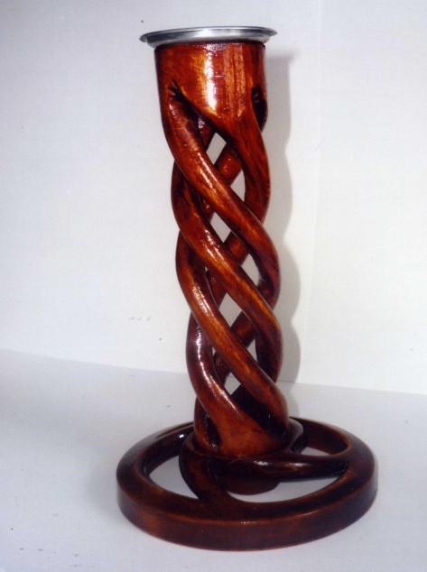
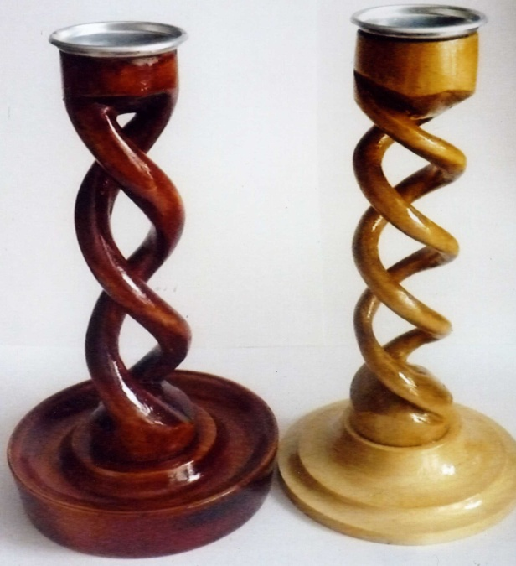 | 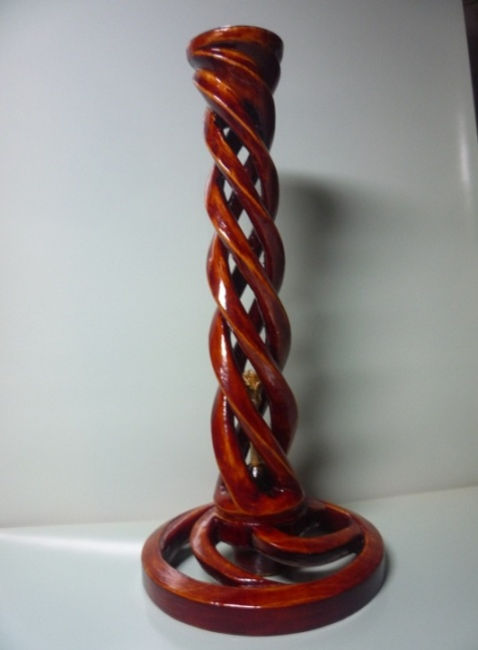
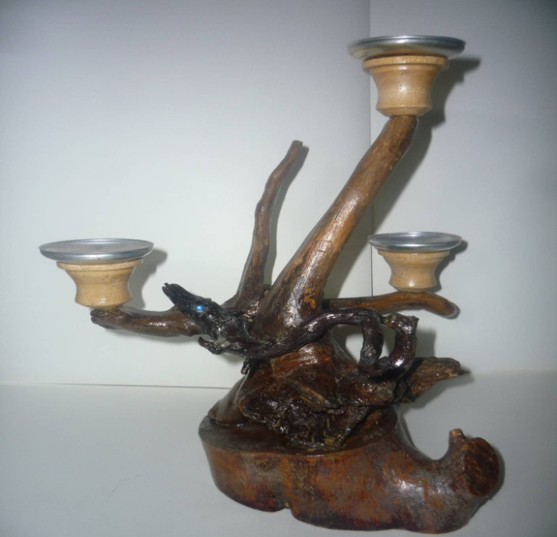Интарсия

 | 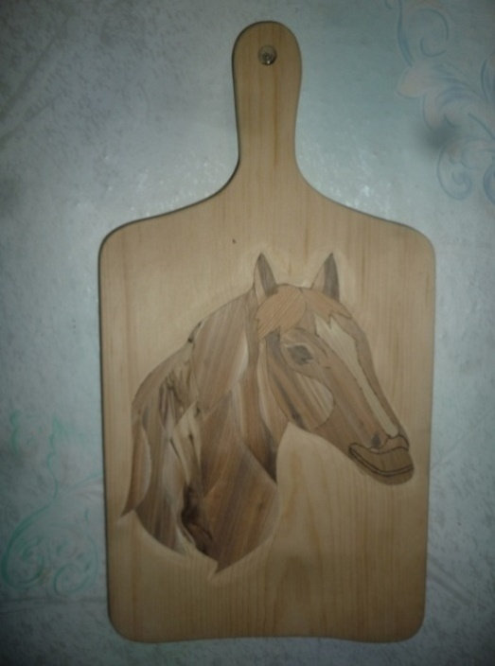
Плоскорельефная резьба
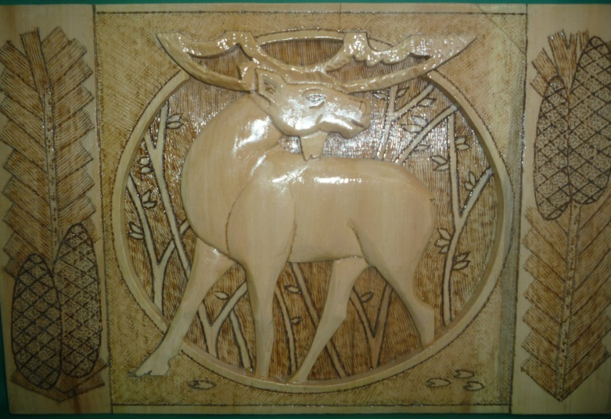 | 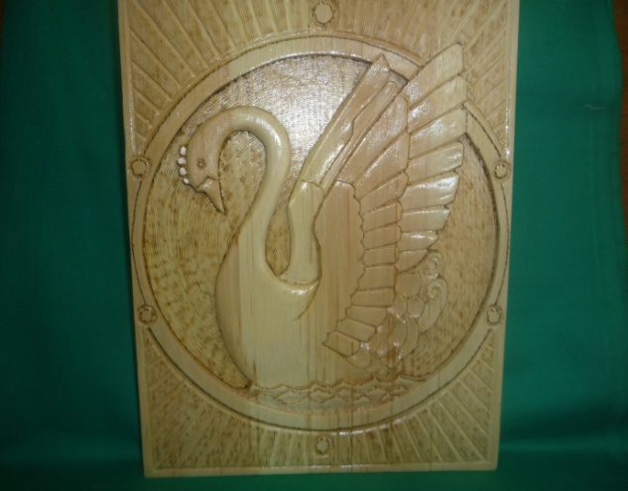
Корнепластика
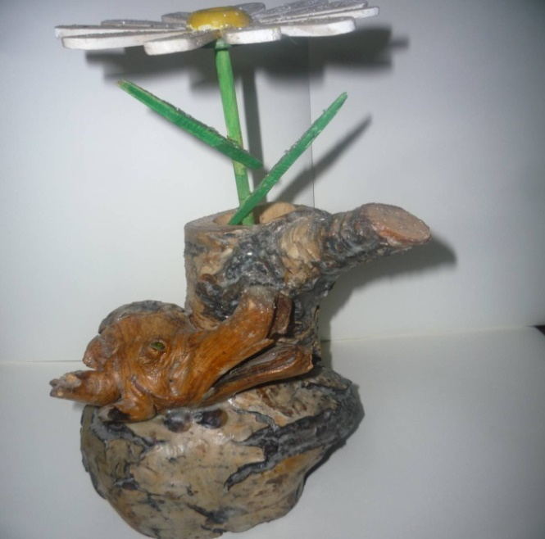

Прорезная резьба | Объёмная резьба
 | 